Архимед – ученый родом из Сиракуз, который прожил свой век, начиная с 287 до 212 года до новой эры. Еще мальчиком он проявлял способности к познанию мира и царь Сиракуз отправил его «на большую землю» учиться к лучшим умам того времени, в частности с 272 года Архимед учится у Эвклида и пользуется Александрийской библиотекой.

**Aрхимед**

**(287-212 до н.э.)**

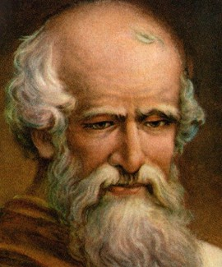

В 20 лет молодому ученому требуется возвращаться обратно на родину, хотя Эвклид и отговаривал его от служения царю, ведь он станет использовать его знания для того чтобы упрочить собственную власть, а не для того чтобы упрочить и распространить знания.

По дороге обратно корабль Архимеда терпит крушение, и он чудом спасается. После чего он изобретает так называемый архимедов винт – полую трубу с винтом, благодаря которой возможно откачивать существенные объемы воды из тонущего корабля, этот винт потом использовали не только для кораблей, но и в оросительных системах.

Далее царь Сиракуз дал ученому задание: узнать из какого металла сделана его корона. Он сказал не разламывать корону и не повреждать изделие, но узнать, из чего сделан предмет. Тогда и родилась известная легенда с криком «Эврика» (в переводе «нашел») и пониманием как измерить состав изделия через объем вытесняемой воды.

Архимед, помимо этого, занимался и астрономическими исследованиями, которые были довольно современными для его времени. Он измерял дистанции от Солнца до Земли, придерживался мнения о наличии солнечной системы, которое расходилось с распространенным мнением о Земле, вокруг которой вращаются остальные планеты.

Тем не менее, со временем ученому пришлось отказаться от мирной деятельности. Сиракузы были довольно богатым островом и в Пунические войны выступали против Карфагена, и во второй войне Карфаген во главе с Ганнибалом направил свои корабли к Сиракузам. Поэтому Архимеду предстояло создать множество оборонительных сооружений, которые смогли бы сохранить неприкосновенность острова.

В итоге, Архимед создал множество механизмов, но произошел переворот, сына Геирона предали и в итоге город стал союзником Карфагена и против него выступил Рим. Войска империи продолжали атаковать город, хотя Сиракузы отлично оборонялись благодаря изобретениям Архимеда. В итоге, житель Сиракуз предал свой город и впустил римские войска, а Архимед погиб от руки римских солдат.

*Мосина Диана*

*4В класс*